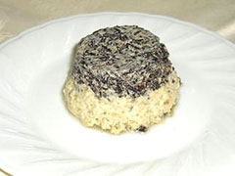
ひじき＆ゴマプリン
材 料 （５個分）
- ひじき １０ｇ
- 牛乳 ２００ml
- 卵（Ｌ） ２個
- 練り黒ごま 大さじ２
- 生クリーム 大さじ２
- 砂糖 ４０ｇ
- バニラエッセンス 数滴
- バター 少々
作り方
１． オーブンは予熱１５０℃にしておく。
２． ひじきは３０分ほど水につけて戻し、布巾でよく水分を切ってから、細かく切る。
３． ボールに卵、砂糖、練り黒ごま、生クリームを入れてよく混ぜ合わせる。
４． 人肌に温めた牛乳を少しずつ加えながら、ホイッパーで砂糖の感触が無くなるまで
混ぜる。

５． ④を万能こし器でこしたら、ひじき②のひじきとバニラエッセンスを加える。

６． 薄くバターを塗ったプリン型に⑤を流し入れる。

７． オーブンの天板に湯をはり、１５０℃で３０分焼く。
※蒸し器の場合は生地を入れたプリン型にラップを貼り、強火７分、弱火１３分間蒸す。
取り出し、傾けて、生地が固まっていないようなら、弱火でもう５分蒸して下さい。

８． 人肌に冷めたら、冷蔵庫で冷たくしてからお召し上がり下さい。

